Steeds meer mensen sproeien hun tuin minder in een droge zomer om drinkwater te sparen. Hoe mooi zou het zijn als je geen drinkwater hoeft te gebruiken voor je tuin? 🌳
Door de tuin nu beter bestand te maken tegen droogte en warmte, blijft alles in de zomer mooi groen. Hoe werkt dat?
- Vang regenwater op 💧
- Kies planten die tegen droogte kunnen 🌿
- Hou vocht vast met houtsnippers of een laagje bladeren. 🍂
Kijk voor meer info op http://bitly.ws/vArA
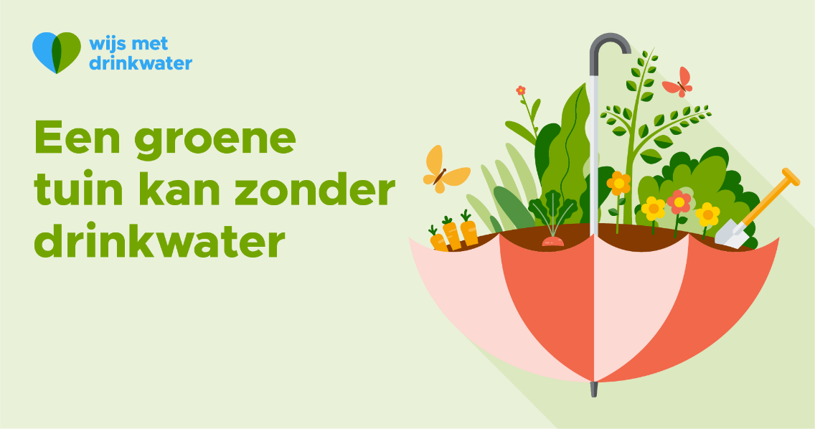
Liggende versie voor bijv. Facebook
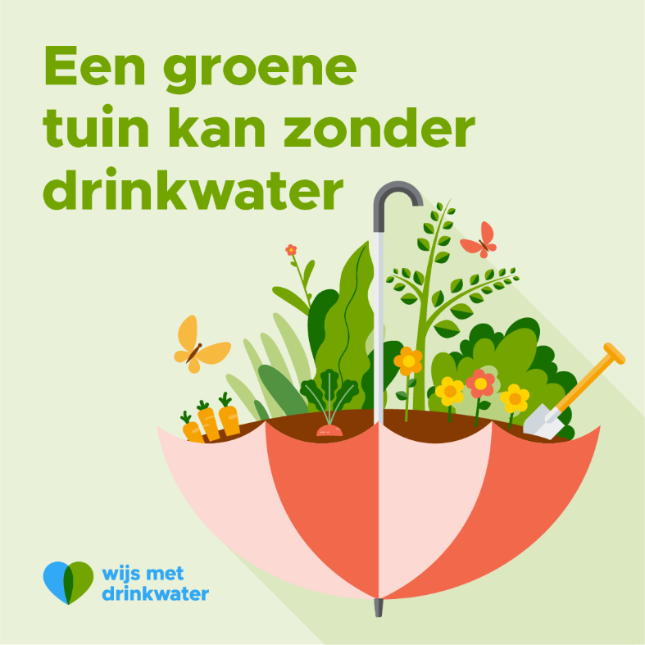 Vierkante versie voor Instagram
Wist je dat het voorjaar het ideale moment is om nieuwe planten in de tuin te zetten?
Door te kiezen voor droogtebestendige planten, hou je je tuin straks in de zomer mooi groen zonder dat je daar drinkwater voor hoeft te gebruiken! 🌳 Ga bijvoorbeeld voor de Choisya, Sierui of Trompetklimmer. Stuk voor stuk prachtige bloeiers die wel tegen een graadje warmer kunnen.
Meer weten? Kijk op http://bitly.ws/vArA

